CODIS研究汇报
-- 邹奇峰
TEL：186-0052-2324

总体概述

1.1 系统描述
Codis是用Go语言编写的高性能Redis集群方案。产品已处于成熟状态，并在很多公司等到应用。

1.2 竞品对比
表1 竞品对比
Description | Codis | Twemproxy | Redis-Cluster
Resharding without restarting cluster | Yes | No | Yes
Pipeline | Yes | Yes | No
Hash tags for multi-key operations | Yes | Yes | Yes
Multi-key operations while resharding | Yes | - | No
Redis client supporting | Any clients | Any clients | Clients have to support cluster protocol
"Resharding" means migrating the data in one slot from one redis server to another, usually happens while increasing/decreasing the number of redis servers.

1.3 其他特征

1.3.1 优点
- 更好的扩展性
- 更高的可靠性
- 更优越的性能
- 更友好的监控和管理工具
- 支持大多数Redis命令，且完全兼容Twemproxy.

1.3.2 缺点
- 未实现读写分离
- 仍不支持部分Redis命令

1.4 性能指标

1.4.1 版本对比
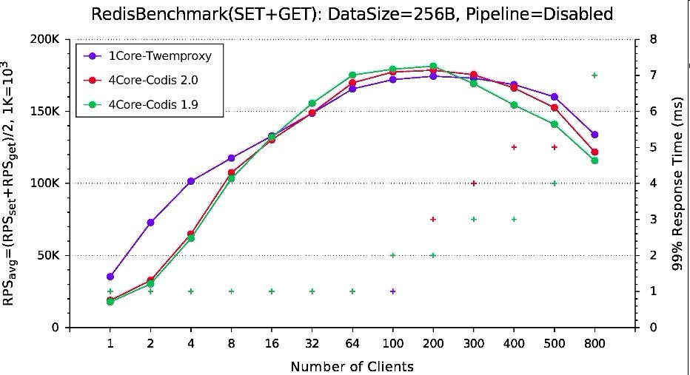
图1 版本对比-1
- 测试条件：DataSize=256B、Pipeline=Disabled、SET和GET各占比50%。
- 测试现象：
- 1Core-Twemproxy：随着客户端的增加，并发量、响应时延也随之增加。当并发量达到峰值180K左右时，之后继续增加客户端，并发量、响应时延也随之下降。
- 4Core-Codis-1.9：随着客户端的增加，并发量、响应时延也随之增加。当并发量达到峰值180K左右时，之后继续增加客户端，并发量、响应时延也随之下降。
- 4Core-Codis-2.0：随着客户端的增加，并发量、响应时延也随之增加。当并发量达到峰值180K左右时，之后继续增加客户端连接数，并发量、响应时延也随之下降。
- 测试结论：三者的并发量、响应时延未有明显区别。
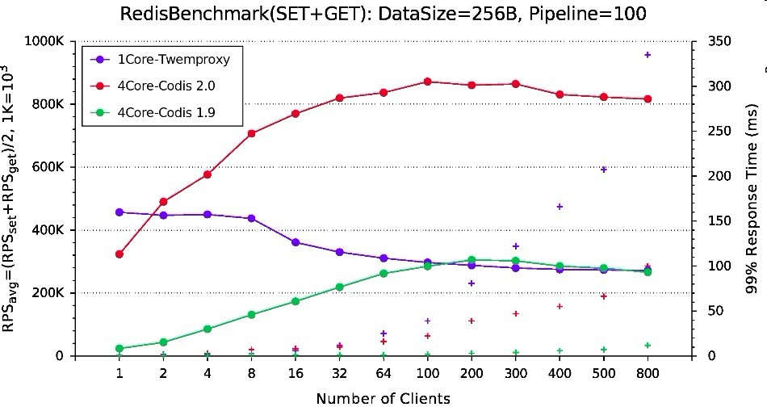
图2 版本对比-2
- 测试条件：DataSize=256B、Pipeline=100、SET和GET各占比50%。
- 测试现象：
- 1Core-Twemproxy：客户端为1时，并发量达到峰值430K左右。随着客户端的增加，并发量也随之递减。
- 4Core-Codis-1.9：随着客户端的增加，并发量也随之增加。当并发量达到峰值320K左右后，随着客户端的增加，并发量稳定。
- 4Core-Codis-2.0：随着客户端的增加，并发量、响应时延增长较快。当并发量达到峰值880K左右时，随着客户端的增加，并发量趋于稳定，请求响应时延也趋于稳定。
- 测试结论：
- 随着客户端的增加，4Core-Codis-2.0处理并发量优势明显，但各请求响应时延也较长。
- 随着客户端的增加，1Core-Twemproxy与4Core-Codis-1.9的并发量、请求响应时延趋于一致。
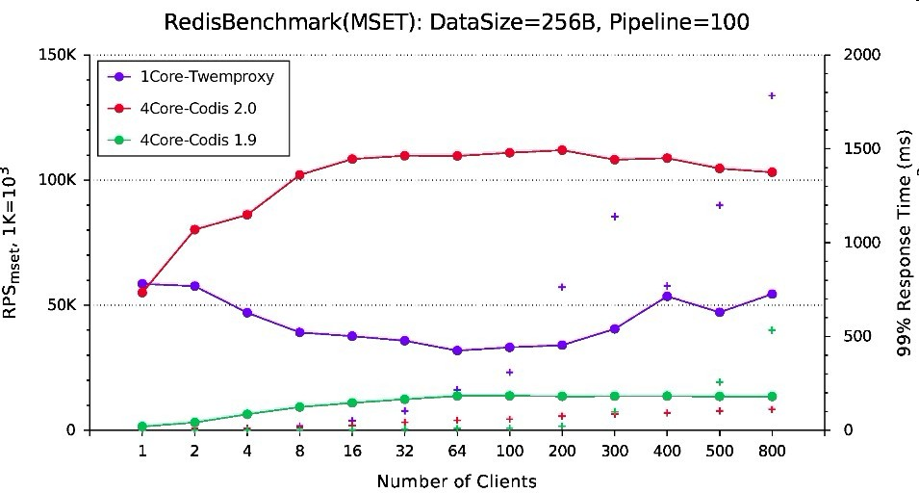
图3 版本对比-3
- 测试条件：DataSize=256B、Pipeline=100、SET占比100%。
- 测试现象：
- 1Core-Twemproxy：客户端为1时，并发量达到峰值60K左右。随着客户端的增加，并发量也随之递减。
- 4Core-Codis-1.9：随着客户端的增加，并发量也随之增加。当并发量达到峰值20K左右后，随着客户端的增加，并发量、响应时延趋于稳定。
- 4Core-Codis-2.0：随着客户端的增加，并发量、响应时延增长较快。当并发量达到峰值110K左右时，随着客户端的增加，并发量、响应时延趋于稳定。
- 测试结论：
- 随着客户端的增加，4Core-Codis-2.0处理并发量优势明显，但各请求响应时延最长。
- 随着客户端的增加，1Core-Twemproxy比4Core-Codis-1.9拥有明显的并发量优势，但其响应时延较长。

1.4.2 多核对比
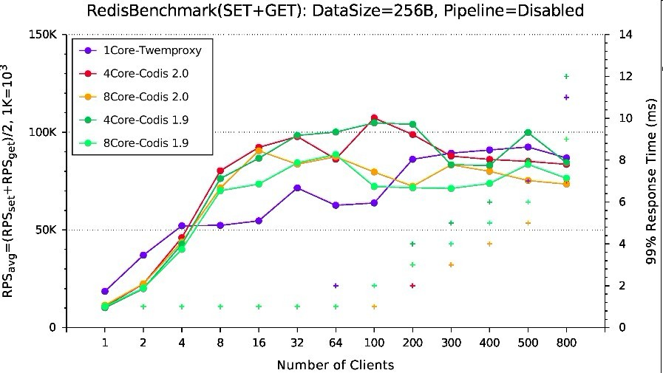
图4 多核对比-1
- 测试条件：DataSize=256B、Pipeline=Disabled、SET和GET各占比50%。
- 测试结论：五者的并发量、响应时延无明显区别。
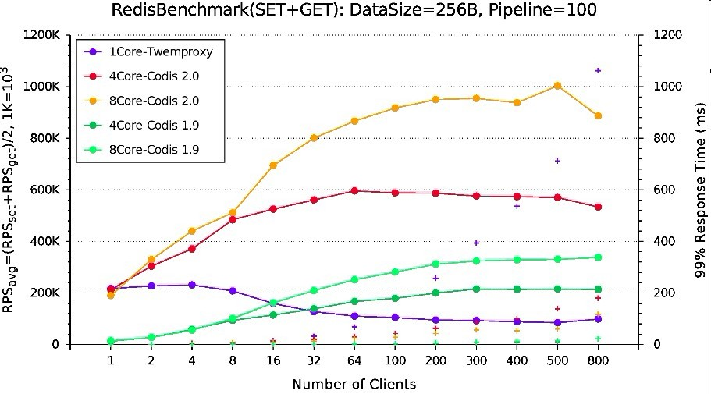
图5 多核对比-2
- 测试条件：DataSize=256B、Pipeline=100、SET和GET各占比50%。
- 测试现象：
- 1Core-Twemproxy：客户端为1时，并发量达到峰值220K左右。随着客户端的增加，并发量也随之递减。当并发量降到120K左右时，随着客户端端的增加，并发量和响应时延趋于稳定。
- 4Core-Codis-1.9：随着客户端的增加，并发量也随之增加。当并发量达到峰值200K左右后，随着客户端的增加，并发量、响应时延趋于稳定。
- 8Core-Codis-1.9：随着客户端的增加，并发量、响应时延增长较快。当并发量达到峰值320K左右时，随着客户端的增加，并发量、响应时延趋于稳定。
- 4Core-Codis-2.0：随着客户端的增加，并发量、响应时延增长较快。当并发量达到峰值600K左右时，随着客户端的增加，并发量、响应时延趋于稳定。
- 8Core-Codis-2.0：随着客户端的增加，并发量、响应时延增长较快。当并发量达到峰值960K左右时，随着客户端的增加，并发量、响应时延趋于稳定。
- 测试结论：
- 随着客户端的增加，8Core-Codis-2.0处理并发量优势明显，但各请求响应时延最长。

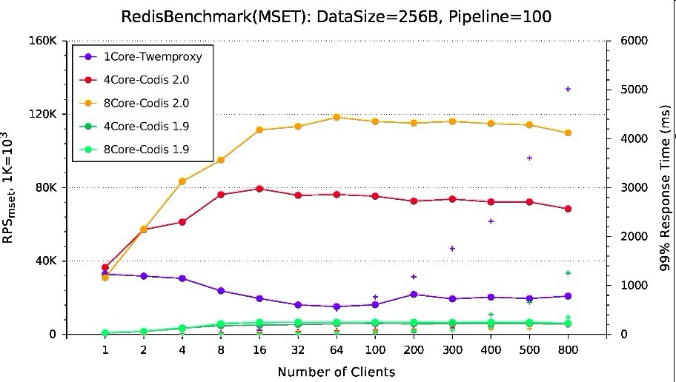
图6 多核对比-3
- 测试条件：DataSize=256B、Pipeline=100、SET占比100%。
- 测试现象：
- 1Core-Twemproxy：客户端为1时，并发量达到峰值30K左右。随着客户端的增加，并发量也随之递减。当并发量降到20K左右时，随着客户端端的增加，并发量和响应时延趋于稳定。
- 4Core-Codis-1.9：随着客户端的增加，并发量增长缓慢。当并发量达到峰值12K左右后，随着客户端的增加，并发量、响应时延趋于稳定。
- 8Core-Codis-1.9：与4Core-Codis-1.9相似。
- 4Core-Codis-2.0：随着客户端的增加，并发量、响应时延增长较快。当并发量达到峰值76K左右时，随着客户端的增加，并发量、响应时延趋于稳定。
- 8Core-Codis-2.0：随着客户端的增加，并发量、响应时延增长较快。当并发量达到峰值110K左右时，随着客户端的增加，并发量、响应时延趋于稳定。
- 测试结论：
- 随着客户端的增加，8Core-Codis-2.0处理并发量优势明显，但各请求响应时延最长。

系统架构

2.1 系统架构
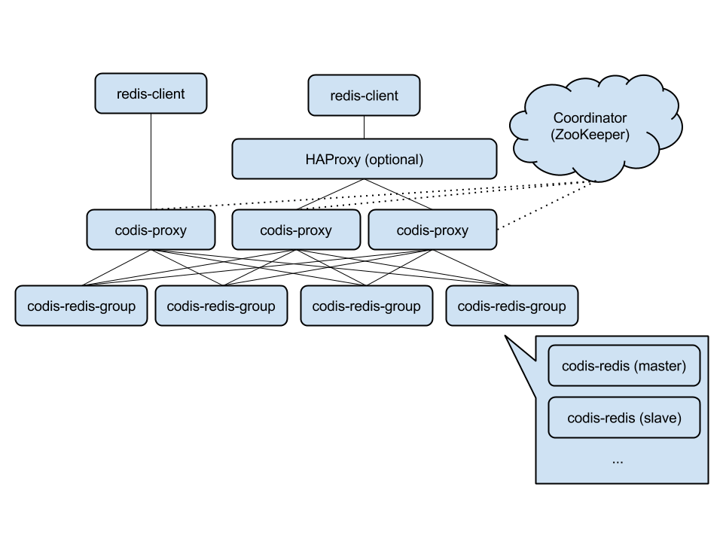
图7 系统架构

2.2 功能描述
各程序主要功能描述：
表2 功能描述
序号 | 程序名称 | 功能描述
01 | zookeeper | 用于存放数据路由表。
02 | codis-config | 用于展示集群的监控信息、发送系统管理命令。
03 | codis-ha | 用于实现codis-server服务的主从切换。
04 | codis-proxy | 用于转发客户端redis命令至codis-server服务，并将应答转发给客户端。
05 | codis-server | 其是在redis的基础上进行修改的，用于存储真正的数据。

搭建流程
由于篇幅较大，请参考本人博客：《Codis-2.x存储集群搭建全过程》

CODIS-PROXY
程序PROXY的主要功能是将客户端发起的Redis请求转发到SERVER服务，并将SERVER应答数据转发给客户端。

4.1 数据结构

4.1.1 Server对象
数据结构Server主要用于存储PROXY运行的上下文信息，其具体字段含义如下表所示：
表3 PROXY对象
结构体名 |  | proxy.Server{}
序号 | 变量名 | 类型 | 长度 | 描述
01 | conf | *Config | 1 | 配置信息
02 | topo | Topology | 1 | zk客户端
03 | info | models.ProxyInfo | 1 | PROXY基本信息
04 | groups | map[int]int | 1 | 通过slot id查找对应分组  主键：SLOT ID  值：分组ID
05 | lastActionSeq | int | 1 | 上次Action序列
06 | evtbus | chan interface{} | 1 | zk事件队列
07 | router | *router.Router | 1 | 路由Redis服务的对象
08 | listener | net.Listener | 1 | 帧听端口(19000)
09 | kill | chan interface{} | 1 | KILL通道
10 | wait | sync.WaitGroup | 1 | 用于等待PROXY进程退出信号
11 | stop | sync.Once | 1 | 用于注册PROXY退出的清理操作

4.1.2 Router对象
该对象主要用来维护PROXY与各REDIS之间的连接。如：可通过IP+PORT找到对应的Redis连接对象、可通过SLOT ID找到目标REDIS服务端信息和Redis连接对象等。

表4 ROUTER对象
结构体名 |  | router.Router{}
序号 | 变量名 | 类型 | 长度 | 描述
01 | mu | sync.Mutex | 1 | 互斥锁
02 | auth | string | 1 | 鉴权密码
03 | pool | map[string]*SharedBackendConn | 1 | 连接池  主键：IP+PORT. Ex:10.110.122.123:6379
04 | slots | []*Slot | 1024 | 各slot信息
05 | closed | bool | 1 | 是否关闭

4.1.3 BC对象
BC是BackendConn的简写，其是用来维护PROXY与REDIS服务连接的基本信息。BC对应的实际TCP连接对象为局部对象，该连接将input队列中的数据发送到Redis服务，并接收来自Redis服务端的应答。其具体内容如下：
表5 BackendConn对象
结构体名 |  | router.BackendConn{}
序号 | 变量名 | 类型 | 长度 | 描述
01 | addr | string | 1 | Redis服务地址+IP
02 | auth | string | 1 | 鉴权密码
03 | stop | sync.Once | 1
04 | input | chan *Request | 4096 | 发送队列: 将发给Redis服务.

表6 SharedBackendConn对象
结构体名 |  | router.SharedBackendConn{}
序号 | 变量名 | 类型 | 长度 | 描述
01 | * | *BackendConn | 1
02 | mu | sync.Mutex | 1 | 互斥锁
03 | refcnt | int | 1 | 引用计数

4.1.4 Slot对象
Slot对象主要用来记录各slot的基本信息。比如：目标Redis信息、迁移Redis信息等。
表7 Slot对象
结构体名 |  | router.Slot{}
序号 | 变量名 | 类型 | 长度 | 描述
01 | id | int | 1 | SLOT编号
02 | backend.addr | string | 1 | 目标Redis服务IP+端口
03 | backend.host | []byte | 1 | 目标Redis服务IP
04 | backend.port | []byte | 1 | 目标Redis服务端口
05 | backend.bc | *SharedBackendConn | 1 | 与目标Redis服务的TCP连接
06 | migrate.from | string | 1 | 迁移Redis服务IP+端口
07 | migrate.bc | *SharedBackendConn | 1 | 与迁移Redis服务的TCP连接
08 | wait | sync.WaitGroup | 1 | 用于等待slot操作应答
09 | lock.hold | bool | 1 | 是否已加锁
10 | lock.* | sync.RWMutex | 1 | 读写锁接口

4.1.5 Session对象
此对象用来维护客户端与PROXY之间的连接。
表8 Session对象
结构体名 |  | router.Session{}
序号 | 变量名 | 类型 | 长度 | 描述
01 | * | *redis.Conn | 1 | 与客户端的连接
02 | Ops | int64 | 1 | 操作次数
03 | LastOpUnix | int64 | 1 | 上次操作时间
04 | CreateUnix | int64 | 1 | 会话创建时间
05 | auth | string | 1 | 鉴权密码
06 | authorized | bool | 1 | 鉴权成功与否
07 | quit | bool | 1 | 是否退出
08 | failed | atomic2.Bool | 1 | 是否失败

4.1.6 Request对象
表9 Request对象
结构体名 |  | router.Request{}
序号 | 变量名 | 类型 | 长度 | 描述
01 | OpStr | string | 1 | 操作命令
02 | Start | int64 | 1 | 开始时间
03 | Resp | *redis.Resp | 1 | 操作请求(满足RESP协议)
04 | Coalesce | func() error | 1 | 合并应答回调
05 | Response.Resp | *redis.Resp | 1 | 操作应答(满足RESP协议)
06 | Response.Err | error | 1 | 应答处理异常信息
07 | Wait | *sync.WaitGroup | 1 | 用于等待应答
08 | slot | *sync.WaitGroup | 1 | 标识当前请求等待哪个SLOT的信号
09 | Failed | *atomic2.Bool | 1 | 是否失败

4.1.7 统计信息
表10 OpStatus对象
结构体名 |  | router.OpStatus{}
序号 | 变量名 | 类型 | 长度 | 描述
01 | opstr | string | 1 | 命令名称[GET、SET...]
02 | calls | automic2.Int64 | 1 | 调用次数
03 | usecs | automic2.Int64 | 1 | 所有操作总耗时(微秒)
表11 cmdstats对象
结构体名 |  | router.OpStatus{}
序号 | 变量名 | 类型 | 长度 | 描述
01 | requests | atomic2.Int64 | 1 | 请求总数
02 | opmap | map[string]*OpStats | 1 | 各命令统计信息  KEY: 命令名称
03 | rwlck | sync.RWMutex | 1 | 读写锁

4.2 处理流程

4.2.1 请求处理时序
以下是客户端发起的Redis请求，并最终获取应答的大体处理时序图：
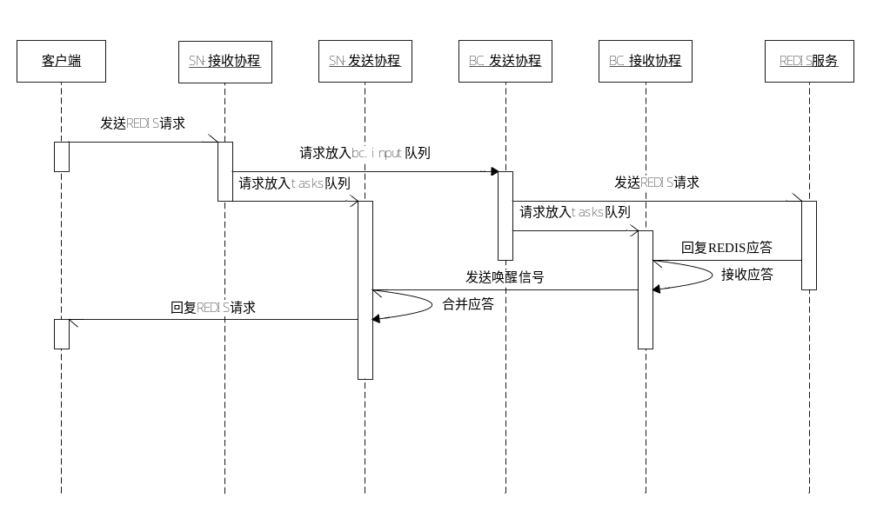
图8 请求处理时序图

对以上请求处理时序做如下简要说明：
- SN-接收协程：负责接收来自客户端的操作请求
- SN-发送协程：负责将操作应答发送给原客户端
- BC-发送协程：负责将操作请求发送给Redis服务
- BC-接收协程：负责接收来自Redis服务的操作应答

4.2.2 接收客户端请求
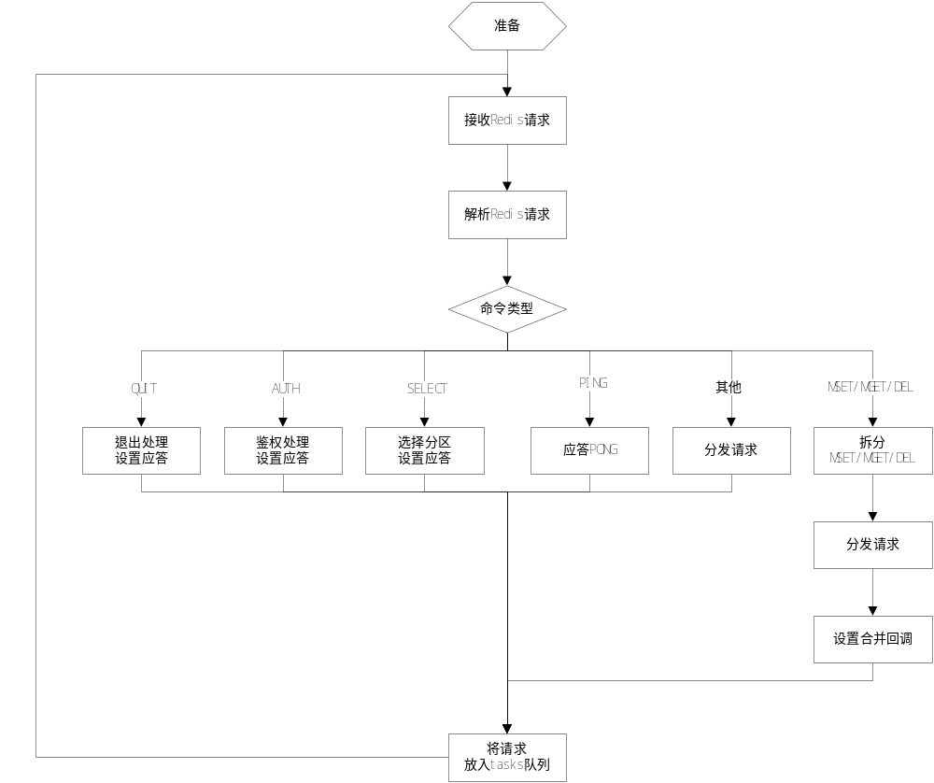
图9 接收客户端请求请求
处理流程图说明：
- SELECT：当前PROXY支持选择0号分区，选择其他分区都将报异常。
- MGET、MSET、DEL：对于能够同时操作多个KEY的命令，PROXY将会将命令进行拆分，并将拆分的命令分发到各自对应的Redis服务。

4.2.3 应答客户端请求
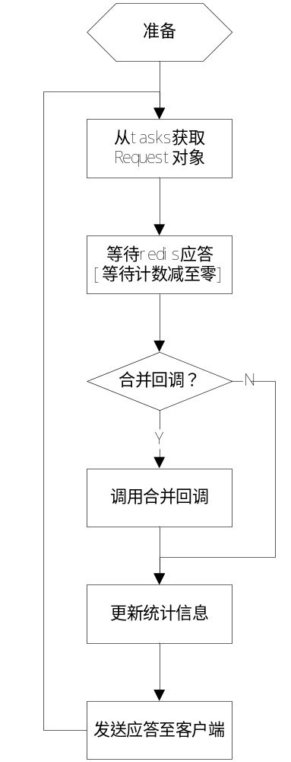
图10 应答客户端请求流程
处理流程说明：
发送协程从tasks队列中弹出Request对象，并等待Redis应答的完成信号，只有当前Request对象的应答完全接收并发送完成后，才会处理下一个Request对象 —— 先来先处理先回复。

4.2.4 操作请求分发
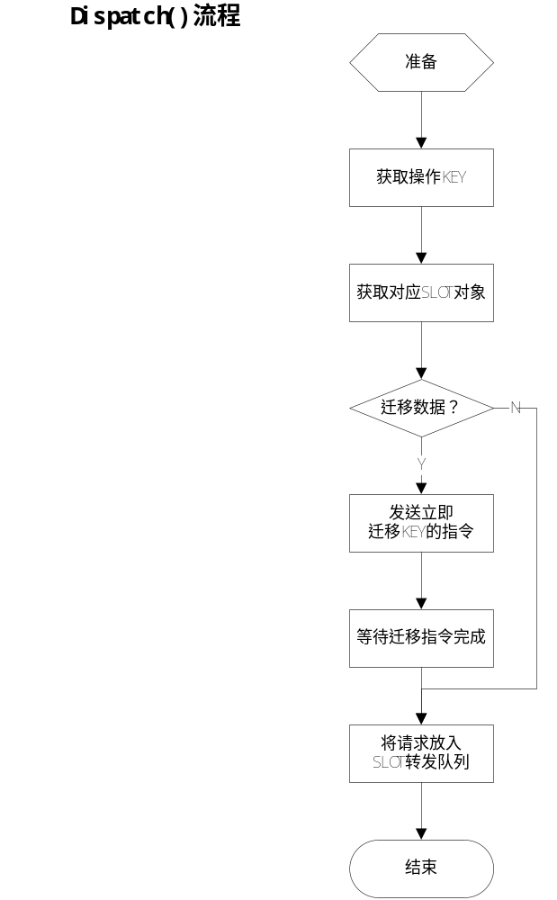
图11 操作请求分发流程
处理流程说明：
如果某操作请求正好分配到处于迁移的SLOT对象上，PROXY将给被迁移服务发送立即迁移的指令，待迁移完成后再将该操作请求放入发送队列。

4.2.5 转发请求至Redis端

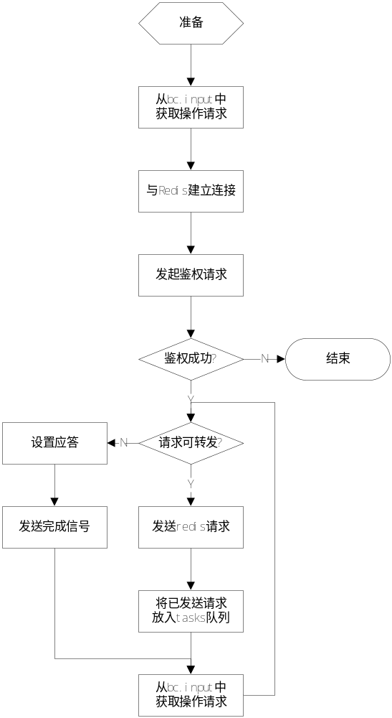
图12 发送请求至Redis端

4.2.6 接收Redis端应答
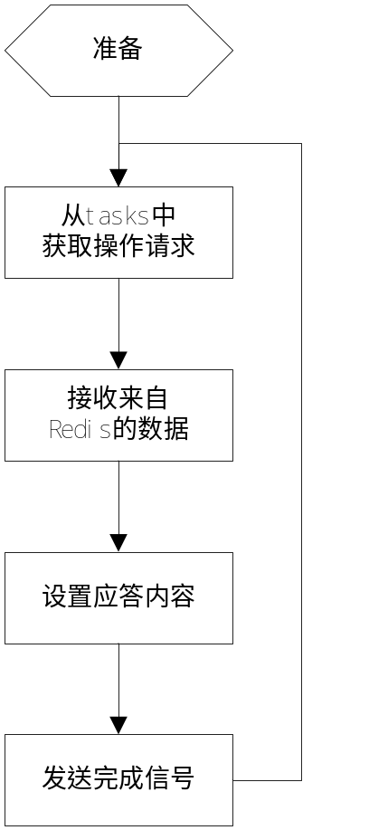
图13 接收Redis端应答
处理流程说明：
完成应答的接收和处理后，接收协程将会发送应答完成信号，此时SN-发送协程将会收到此信号，并进行后续处理。

4.2.7 ZK消息处理
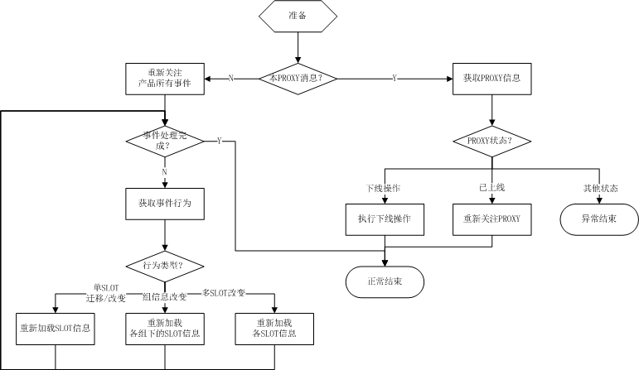
图14 ZK消息处理
处理流程说明：
ZK消息主要用来告知各PROXY程序各SLOT分组、迁移的变化。以此来增强CODIS系统的扩展性。

4.3 注意事项

4.3.1 配置相关
表12 配置相关问题
序号 | 字段 | 说明
01 | session_max_timeout | 作用说明：当客户端与PROXY之间的连接超过此时间未发送有效操作命令时，PROXY端将主动关闭此连接。
01 | session_max_timeout | 问题描述：将此值配置为非０时，可能出现的客户端进行REDIS操作时出现EOF的错误。
01 | session_max_timeout | 问题原因：由于很多客户端SDK使用的是同步等待Redis请求应答的机制，而非事件触发机制管理与PROXY端的连接。这就出现PROXY端主动关闭连接后，客户端并未感知关闭事件。待客户端从连接池获取的连接时，可能获取的连接对象实际已被PROXY端关闭，致使客户端进行REDIS操作时出现EOF的错误。
01 | session_max_timeout | 解决方案：将此值设置为0，即：PROXY端永远不超时。例如：codis后续版本reborn就已经取消了此值的配置。
02 | session_max_pipeline | 作用说明：用于指定每次提交的PIPELINE中命令最大数。
02 | session_max_pipeline | 问题描述：如果某此提交的PIPELINE中命令数超过此值，将可能导致PROXY发生阻塞，故客户端也因此而阻塞。
02 | session_max_pipeline | 问题原因：由于SN-接收协程会将PIPELINE中的请求拆分成N个命令，并依次放入tasks队列中。而tasks队列的长度与session_max_pipeline一致。
02 | session_max_pipeline | 解决方案：1. 控制客户端提交的各PIPELINE中命令个数  2. 适当增大该值

4.3.2 其他事项
表13 其他问题描述
序号 | 描述
01 | 问题描述：客户端与PROXY端通信时，必须全部接收来自PROXY端的数据。特别是PIPELINE操作时一定需要遵守此原则。否则可能出现PROXY进程“偶尔”异常退出，而zk报的异常却是："session expired"。
01 | 解决方案：严格遵循“必须接收所有请求的应答”

CODIS-CONFIG
用于展示集群的监控信息、发送系统管理命令。

5.1 监控状态

5.1.1 使用方法
usage: codis-config dashboard [--addr=<address>] [--http-log=<log_file>]

options:
--addr listen ip:port, e.g. localhost:18087, :18087, [default: :18087]
--http-log http request log [default: request.log ]
如果不是默认配置文件config.ini，则需要使用-c <config-file>指定配置文件。

5.1.2 监控接口
DASHBOARD提供了各种查询、变更系统状态的接口，具体如下：[注：可参考函数runDashboard()的定义]
序号 | 功能 | 方式 | 备注
01 | 查集群基本信息 | GET | /admin
02 | 查所有REDIS分组信息 | GET | /api/server_groups
03 | 查所有REDIS详细信息 | GET | /api/overview
04 | 查某REDIS详细信息 | GET | /api/redis/${IP:ADDR}/stat
05 | 查某SLOT键个数信息 | GET | /api/redis/${IP:ADDR}/${SLOT-ID}/slotinfo
06 | 查某GRP某SLOT键个数信息 | GET | /api/redis/group/${GID}/${SLOT-ID}/slotinfo
07 | 查各REDIS组主从基础信息 | PUT | /api/server_groups
08 | 给某REDIS组添加REDIS成员 | GET | /api/server_group/${GID}/addServer
09 | 删除某REDIS组 | DEL | /api/server_group/${GID}
10 | 删除某REDIS组中的SERVER | PUT | /api/server_group/${GID}/removeServer
11 | 查某REDIS组信息 | GET | /api/server_group/${GID}
12 | 将某组的某REDIS提升为主 | POST | /api/server_group/${GID}/promote
13 | 查所有迁移状态 | GET | /api/migrate/status
14 | 查所有迁移任务信息 | GET | /api/migrate/tasks
15 | 创建迁移任务 | POST | /api/migrate
16 | 发送自动均衡请求 | POST | /api/rebalance
17 | 查所有SLOT信息 | GET | /api/slot/list
18 | 查某SLOT信息 | GET | /api/slot/${SLOT-ID}
19 | 初始化SLOT信息 | POST | /api/slots/init
20 | 查所有SLOT信息 | GET | /api/slots与/api/slot/list一致
21 |  | POST | /api/slot
22 | 查PROXY列表 | GET | /api/proxy/list
23 | 查PROXY调试变量 | GET | /api/proxy/debug/vars
24 |  | POST | /api/proxy
25 |  | GET | /api/action/gc
26 | 强制删除锁 | GET | /api/force_remove_locks
27 | 删除所有FENCE | GET | /api/remove_fence
28 | 查看所有SLOT概要信息(图形) | GET | /slots

5.1.3 启动流程

5.1.4 创建某分组

5.1.5 删除某分组
参考：apiRemoveServerGroup
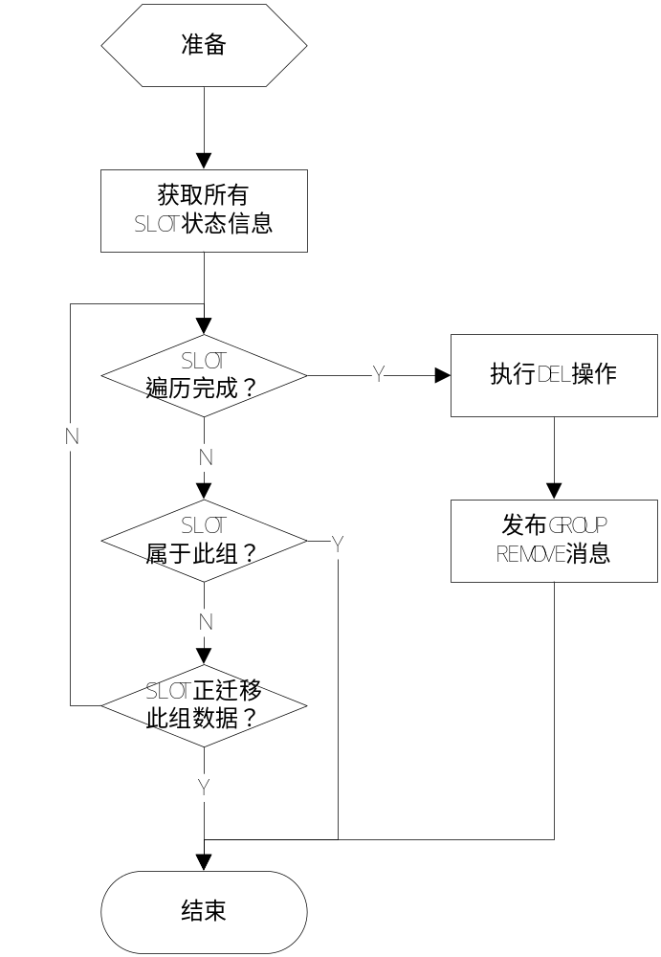

5.1.6 提升从为主
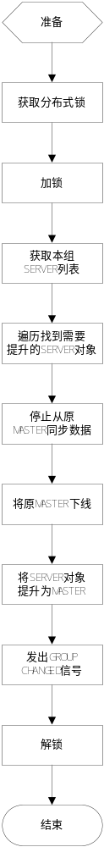

5.1.7 创建迁移任务
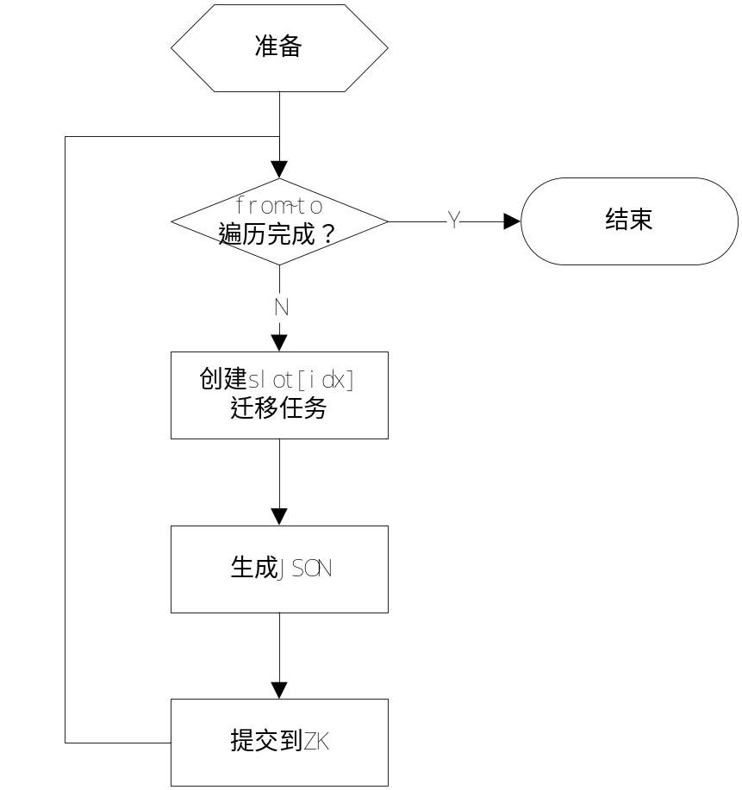
5.1.8

5.2 管理PROXY

5.2.1 使用方法
usage:
codis-config proxy list
codis-config proxy offline <proxy_name>
codis-config proxy online <proxy_name>
如果不是默认配置文件config.ini，则需要使用-c <config-file>指定配置文件。

5.3 管理SLOT

5.3.1 使用方法
usage:
codis-config slot init [-f]
codis-config slot info <slot_id>
codis-config slot set <slot_id> <group_id> <status>
codis-config slot range-set <slot_from> <slot_to> <group_id> <status>
codis-config slot migrate <slot_from> <slot_to> <group_id> [--delay=<delay_time_in_ms>]
codis-config slot rebalance [--delay=<delay_time_in_ms>]
如果不是默认配置文件config.ini，则需要使用-c <config-file>指定配置文件。

5.4 管理REDIS

5.4.1 使用方法
usage:
codis-config server list
codis-config server add <group_id> <redis_addr> <role>
codis-config server remove <group_id> <redis_addr>
codis-config server promote <group_id> <redis_addr>
codis-config server add-group <group_id>
codis-config server remove-group <group_id>

options:
role: 表示redis在各自分组中的角色，其有两个值master和slave。其中master表示主, slave表示副。
如果不是默认配置文件config.ini，则需要使用-c <config-file>指定配置文件。

5.5 管理ACTION

5.5.1 使用方法
usage: codis-config action (gc [-n <num> | -s <seconds>] | remove-lock | remove-fence)

options:
gc:
gc -n N keep last N actions;
gc -s Sec keep last Sec seconds actions;

remove-lock force remove zookeeper lock;
如果不是默认配置文件config.ini，则需要使用-c <config-file>指定配置文件。

六、CODIS-SERVER
其是在redis 2.8.1的基础上改进而来，用来存储实际数据。

6.1 启动命令
与redis一致

6.2 注意事项
无需在codis-server的配置中指明主从关系。

CODIS-HA
用于实现codis-server服务的主从切换。

7.1 启动命令
#codis-ha --codis-config=192.168.1.31:18087 --productName=chatroom

options:
--condis-conifg: 指明dashboard的IP和端口
--productName: 指明产品名称

7.2 主要流程

7.2.1 在线检测
在线检测的主要作用是检查状态为ONLINE的CODIS-SERVER。如果状态为ONLINE的CODIS-SERVER不能够PING通，则将同组某SLAVE提升为MASTER。
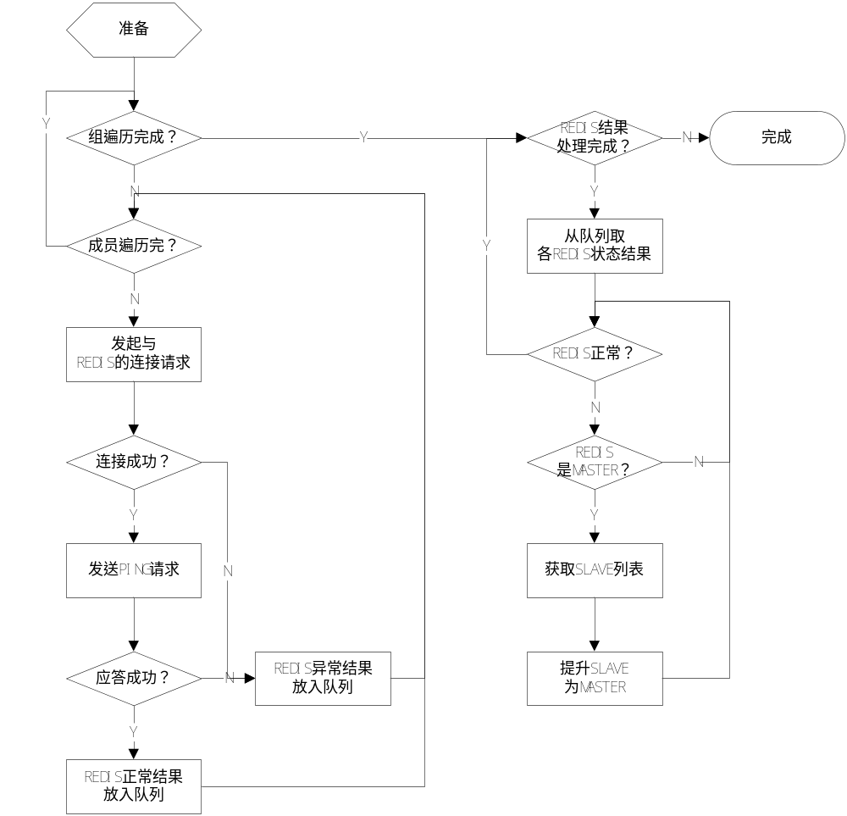

7.2.2 下线检测
下线检测的主要作用是检查状态为OFFLINE的CODIS-SERVER。如果状态为OFFLINE的CODIS-SERVER依然能够PING通，则将其上线，并将其设置为SLAVE。
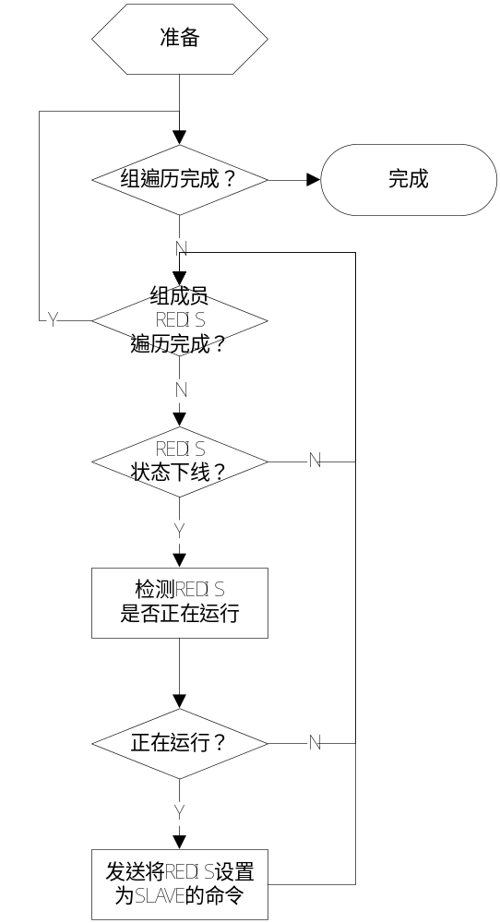

八、ZOOKEEPER
用于存放数据路由表。

